课题：部编版中外历史纲要下第八单元第21课：世界殖民体系的瓦解与新兴国家的发展
- 教学目标：
1、通过本课的学习，学生了解二战后亚非拉不同国家独立的史实，理解殖民体系必然走向瓦解的趋势；了解亚非拉发展中国家现代化建设取得的重大成就，理解其经济发展不平衡的特征；了解发展中国家面临的问题，认识其面临的区域性与共性特征以及解决问题的艰巨性。
2、在教学中引导学生分析史料，培养学生史料实证的历史学科核心素养。通过自主学习，培养学生自主学习的能力和意识。
3、认识到世界殖民体系的瓦解是历史发展的必然结果，是人类历史的一大进步。
- 重点：1、世界殖民体系的崩溃过程；2、二战后独立的发展中国家的发展成就和面临的挑战。
难点：如何理解独立后的发展中国家的发展成就和面临的挑战。
三、教学方法：教法：教授法、谈话法；学法：学思结合法、读写结合法、自主学习法、合作探究法。
四、课型：讲授新课
课时：45分钟
教具：幻灯、投影、PPT
五、教学过程：
教学流程 | 教学内容 | 学生活动 | 设计意图
1、新课导入  2、讲授新课  3、巩固新课 | 采取复习导入法，通过复习第13课《亚非拉民族独立运动》、第16课《亚非拉民族民主运动的高涨》PPT展示亚非拉民族解放运动的历史线索，老师提问：亚非拉国家的这些民族独立运动会产生什么样的影响呢？由此导入本课学习。  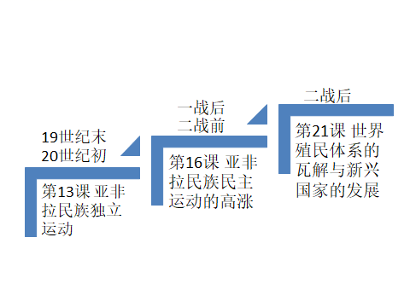  第一子目 世界殖民体系的崩溃  通过PPT以时间轴的方式展示世界殖民体系建立的历程。  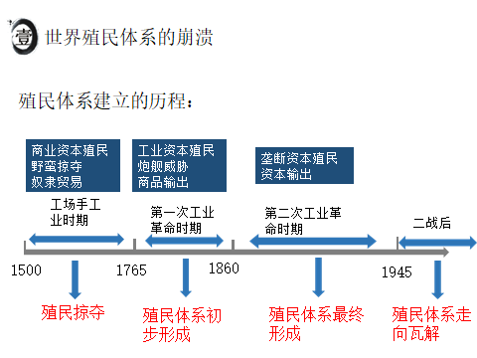  提供相关史料给学生，老师指导学生进行史料分析，从而归纳出世界殖民体系崩溃的原因：1、殖民地宗主国国力衰落及其在世界体系中地位下降，不足以维持在殖民地的统治；2、殖民地人民的民族意识进一步增强；3、二战后形成的两大阵营对峙的世界格局也有利于殖民地人民争取民族独立的斗争。  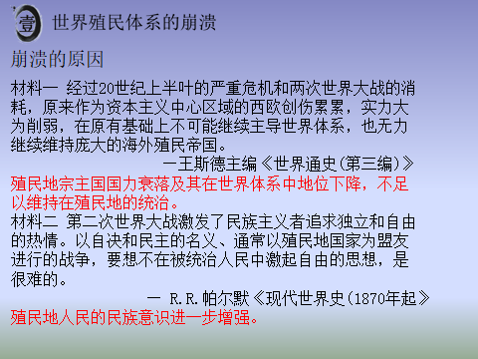  结合课本内容，对世界殖民体系崩溃的过程进行梳理：  1、亚洲殖民体系瓦解：①第二次世界大战后，印度人民在国大党和穆斯林联盟的领导下，积极争取印度独立。在印度人民反抗斗争的压力下，英国被迫同意印度独立。②1974年，印度和巴基斯坦分别成为独立的自治领；③20世纪50年代，印度和巴基斯坦都成为共和国；④印度尼西亚、老挝、菲律宾、缅甸、锡兰、柬埔寨、马来西亚、新加坡等也纷纷独立。  2、非洲殖民帝国奔溃：①埃及：1952年，埃及中下层军官发动武装起义，废黜国王，第二年成立埃及共和国；1956年，埃及总统纳塞尔宣布收回苏伊士运河主权，英军撤离运河区。②阿尔及利亚：1954年，阿尔及利亚成立民族解放阵线，与法国殖民者进行武装斗争；1962年，阿尔及利亚独立；③撒哈拉以南的非洲：1960年有17个国家独立，称为“非洲年”；20世纪60年代末，非洲独立国家已达41个。  3、拉丁美洲殖民体系瓦解：①古巴：1959年，推翻美国扶植的傀儡政权，摆脱美国控制；1961年，建立社会主义国家。②巴拿马：1999年从美国手中收回了巴拿马运河的全部主权。  4、世界殖民体系的崩溃：1945年至1991年，全世界有90多个国家摆脱了殖民统治获得独立，以惊人的速度摧毁了世界殖民体系。  最后，通过表格的形式，对世界殖民体系崩溃的概况进行总结。  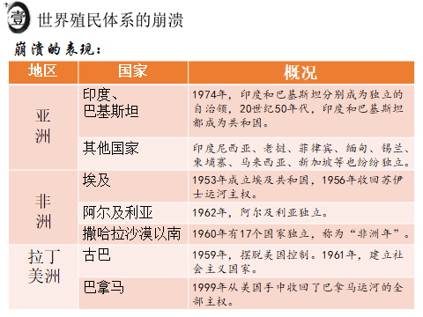  第二子目 发展中国家的成就  解读发展中国家概念：发展中国家，又称“第三世界”，是指原来的殖民地、半殖民地国家取得独立后建立的拥有完整主权的新兴民族国家。  请同学们自行阅读课本，指出二战后亚非拉发展中国家有何发展成就？其原因如何。  发展成就：  1、亚洲：①新加坡、韩国等实现了经济的告诉增长，成为新兴工业化国家；②新加坡、韩国、中国台湾、中国香港一起被称为“亚洲四小龙”；③沙特阿拉伯、科威特等海湾产油国也出现了“石油繁荣”和经济起飞。  2、非洲：①较快发展：1960至1975年，非洲工农业生产总值大约增长一倍；②陷入困境：20世纪70年代中期以后，经济发展陷入困境；③调整增长：20世纪90年代中期，经济又开始增长。  3、拉丁美洲：①巴西、墨西哥、阿根廷等国家基本实现了工业化；②大多数拉美国家属于中等收入国家。  发展原因：  共同原因：政治独立，为广大发展中国家进行现代化建设提供了不可或缺的前提；  具体原因：①亚洲：新加坡、韩国等亚洲国家抓住西方发达国家进行产业结构调整的机会，利用本国丰富的劳动力资源吸引外国资本，发展劳动密集型产业；②非洲：政治独立；③拉丁美洲：拉丁美洲各国大力发展民族工业，积极促进国家之间的经济合作。  第三子目 发展中国家面临的挑战  请同学们阅读课本结合所学知识，谈一谈发展中国家面临着一些什么挑战？  学生回答后老师总结：  发展中国家面临的挑战要从个性和共性两个方面来看。  个性问题：①亚洲一些国家过分依赖国际资本和国际市场，承受风险的能力较差；②非洲是发展最不平衡的地区，近一半人口仍生活在贫困线以下；  ③拉丁美洲各国过于依赖出口贸易和外资，欠下巨额外债，影响了发展。  共性问题：①不平等的国际经济旧秩序。发达国家操纵国际市场，压低农产品和原料价格，抬高工业品价格，损害广大发展中国家的利益；②殖民主义侵略遗留下来的边界和民族等矛盾，造成一些地区冲突和政局动荡；③发展中国家自身也存在政策失误、人口过快增长、社会两级分化、贪污腐败等问题。  合作探究：发展中国家的发展面临着重重挑战，请同学们为它们出谋划策，通过小组合作探究，谈谈发展中国家应该如何应对挑战呢？在进行小组合作探究的基础上，请同学们在课后将自己的思考和建议形成书面作业交给老师。  根据纲要式板书内容引导学生对本课的学习内容进行回顾，对知识点进行巩固。并且布置好预习任务。重申课后作业，提醒学生。 | 学生回顾旧知识，观看PPT上的线索，了解亚非拉国家民族解放运动的线索。并回答老师问题：会导致世界殖民体系的瓦解。  观看PPT上展示的时间轴，了解世界殖民体系建立的过程，并做好笔记的补充。  认真阅读史料，在老师的指导下进行史料解读，归纳出世界殖民体系崩溃的原因。  结合课本内容和老师讲解，对世界殖民体系瓦解的过程有初步了解，同时做好相关知识点的勾画和笔记的补充。  结合表格回顾世界殖民体系瓦解的过程，加深对世界殖民体系瓦解过程的认识。  认真阅读课本并且回答问题。之后在老师的指导下完善自己的答案并做好笔记。  根据老师给出的参考，完善自己的答案并做好笔记，以便课后的记忆。  阅读课本后回答发展中国家面临的挑战：过分依赖国际资本和国际市场；过于依赖出口贸易和外资；发展不平衡；不平等的国际经济秩序；殖民主义侵略遗留下来的边界和民族等矛盾；自身的问题等。  结合老师的总结和老师提供的相关图片、史料，完善自己答案的同时加深对问题的思考和理解，从更过更深入的角度去剖析问题、认识问题。  进行小组讨论，发表自己的看法，在相互交流、相互讨论的基础上形成自己的认识。按照老师要求，于课后形成书面作业。  根据板书，进行知识回顾巩固，记录好课后作业和预习任务。 | 采取复习导入的方法，学生在回顾原有知识的基础上，为学习新的知识做好准备，建立新旧知识之间的联系。  以时间轴的方式呈现世界殖民体系建立的历程，直观明了，便于学生的记忆和理解。  通过史料的解读，提高学生史料解读的能力，增强学生论从史出的意识，培养学生史料实证的历史学科核心素养。  发挥老师的主导作用，对这部分比较分散、不好归纳整理的知识点进行梳理，以帮助学生更好的理解和掌握。同时，通过老师对知识的梳理，建立学生的知识逻辑体系，有助于学生的学习。  表格的形式比较直观明了，便于学生对知识的掌握，加深学生对知识的印象，便于学生对知识的掌握。  通过提出问题，指导学生进行课本的阅读和相关知识的归纳总结，培养学生归纳总结的能力和自主学习的能力，同时体现出学生的主体地位。  通过老师的补充引导，帮助学生更全面、深入的学习知识点。  通过提问，培养学生知识提取、归纳的能力，培养学生自主学习的能力，进一步体现学生的主体地位。  通过老师的总结和相关图片、史料的补充，丰富教学内容的同时，有利于激发学生的学习兴趣，便于学生对知识的理解和记忆。  培养学生合作探究的能力，同时也有利于知识的巩固提升。作为课后作业留下问题，激发学生的求知欲，也有利于学生课后进行更深入的学习。  纲要式板书逻辑清晰、要点明确、有层次性，便于学生进行知识的巩固，建立知识间的逻辑体系，加深认识。布置课后预习任务，为下一节课的教学做好准备。

六．板书设计
第21课 世界殖民体系的瓦解与新兴国家的发展
一、世界殖民体系的崩溃
1、亚洲：印度、巴基斯坦等国；
2、非洲：埃及、阿尔及利亚等国；
3、拉丁美洲：古巴、巴拿马等国。
二、发展中国家的成就
1、亚洲：新加坡、韩国成为新兴工业化国家；
沙特阿拉伯、科威特等海湾产油国出现了“石油繁荣”和经济起飞。
2、非洲：较快发展（1960-1975）

陷入困境（20世纪70年代中期以后）

开始增长（20世纪90年代中期）
3、拉丁美洲：大力发展民族工业、促进国家之间经济合作。
三、发展中国家面临的挑战
1、个性：亚洲
非洲
拉丁美洲
2、共性

